Assignment 1
MSS301 – Cinema Ticket Booking System using API Gateway
Created by: doanchauviet@gmail.com
Link github: https://github.com/dagowlol/MSS301_FA26

Mục lục tự động
1. F0 – Hạ tầng và khởi tạo project 5
1.1. TODO 0.1 Tạo thư mục gốc 5
1.2. TODO 0.2 mysql/init.sql tạo 3 database cinema_customer, cinema_movie, cinema_booking 5
1.3. TODO 0.3 Bootstrap Các Microservices (customer-service, movie-service, booking-service) 7
1.4. TODO 0.4 Bootstrap API Gateway (api-gateway) 8
1.5. TODO 0.5: Cấu Hình Properties Hệ Thống (`application.properties`) 9
1.6. TODO 0.6: Xử Lý Lỗi Dùng Chung Trực Quan (`GlobalExceptionHandler`) 11
2. F1- Authentication Service (customer-service + Gateway) 12
2.1. TODO 1.1 Cấu Hình Tài Khoản Admin Hệ Thống 12
2.2. TODO 1.2: Mã Hóa Mật Khẩu Với BCrypt (`PasswordEncoder`) 13
2.3. TODO 1.3: Dịch Vụ Ký JWT Token HS256 (`JwtService`) 13
2.4. TODO 1.4: Xử Lý Nghiệp Vụ Đăng Nhập (`AuthService`) 14
2.5. TODO 1.5: REST API Endpoint Đăng Nhập (`AuthController`) 15
3. F2 – Customer Profile & Self-Service (customer-service) 16
3.1. TODO 2.1: Khởi Tạo Flyway Migration Bảng Customer (`V1__init.sql` & `V2__seed.sql`) 16
3.2. TODO 2.2: JPA Entity & Repository Khách Hàng (`Customer` & `CustomerRepository`) 17
3.3. TODO 2.3: Xây Dựng Các DTOs Cho Customer 17
3.4. TODO 2.4: Nghiệp Vụ Đăng Ký Tài Khoản Khách Hàng (`register`) 18
3.5. TODO 2.5: Nghiệp Vụ Quản Lý Profile & Đổi Mật Khẩu (`me`) 19
3.6. TODO 2.6: Customer Self-Service Endpoints (`CustomerController`) 21
4. F3 – Admin Customer Management (customer-service) 22
4.1. TODO 3.1: Admin DTOs Cấu Hình Cho Quản Trị Khách Hàng 22
4.2. TODO 3.2: Nghiệp Vụ Tìm Kiếm & Admin CRUD Khách Hàng Soft Delete 23
4.3. TODO 3.3: Expose Admin Customer Endpoints (`AdminCustomerController`) 24
5. F4 – Genre & Cinema Room Management (movie-service) 25
5.1. TODO 4.1: Tự Động Seed Dữ Liệu Ban Đầu (`DataSeeder`) 25
5.2. TODO 4.2: MongoDB Documents & Unique Indexes (`Genre` & `CinemaRoom`) 26
5.3. TODO 4.3: Dịch Vụ Thể Loại & Phòng Chiếu Với Rào Cản Ràng Buộc (`Delete Guard`) 27
5.4. TODO 4.4: REST API Endpoints Thể Loại & Phòng Chiếu (`GenreController` & `RoomController`) 28
6. F5 – Movie Management & Dynamic Search (movie-service) 29
6.1. TODO 5.1: MongoDB Document Phim (`Movie`) 29
6.2. TODO 5.2: Tìm Kiếm Phim Động Với MongoTemplate Criteria (`searchMovies`) 30
6.3. TODO 5.3: Nghiệp Vụ Quản Lý Phim & Kiểm Tra Khóa Ngoại Logic BR15 31
6.4. TODO 5.4: REST API Endpoints Phim (`MovieController`) 32
7. F6 – Showtime Management & Overlap Checking (movie-service) 33
7.1. TODO 6.1: MongoDB Document Suất Chiếu (`Showtime`) 33
7.2. TODO 6.2: Thuật Toán Kiểm Tra Chồng Lịch Suất Chiếu (`ShowtimeRepository`) 34
7.3. TODO 6.3: Tự Động Tính Thời Gian Kết Thúc & Validation Suất Chiếu (`ShowtimeService`) 34
7.4. TODO 6.4: Hủy Suất Chiếu & Bộ Lọc Tra Cứu Suất Chiếu theo Phim/Ngày 35
7.5. TODO 6.5: REST API Endpoints Suất Chiếu (`ShowtimeController`) 36
8. F7 – Create Booking Transaction & Seat Validation (booking-service) 37
8.1. TODO 7.1: Tích Hợp OpenFeign & Spring Cloud BOM (`booking-service`) 37
8.2. TODO 7.2: Flyway Migration Cơ Sở Dữ Liệu Đặt Vé MySQL (`V1__init.sql`) 38
8.3. TODO 7.3: JPA Entities Giao Dịch Đặt Vé (`Booking` & `BookingDetail`) 38
8.4. TODO 7.4: OpenFeign Client Gọi Movie Service (`MovieClient`) 38
8.5. TODO 7.5: Nghiệp Vụ Đặt Vé Tự Động & Validation Ghế Phức Tạp (`BookingService`) 38
8.6. TODO 7.6: API Sơ Đồ Ghế Suất Chiếu (`SeatMap`) 38
8.7. TODO 7.7: REST API Endpoints Đặt Vé & Sơ Đồ Ghế (`BookingController`) 38
9. F8 – History & Cancel Booking (booking-service) 39
9.1. TODO 8.1: Lịch Sử Đặt Vé Cá Nhân Sắp Xếp Giảm Dần (`getMyBookings`) 39
9.2. TODO 8.2: Bảo Vệ Quyền Truy Cập Chi Tiết Vé BR11 39
9.3. TODO 8.3: Logic Hủy Vé & Giải Phóng Ghế Đúng Quy Định BR12 39
9.4. TODO 8.4: Expose Endpoints Lịch Sử & Hủy Vé (`BookingController`) 39
10. F9 – Revenue Report (booking-service) 39
10.1. TODO 9.1: Query Tổng Hợp Báo Cáo Doanh Thu Theo Khoảng Thời Gian (`BookingRepository`) 39
10.2. TODO 9.2: Nghiệp Vụ Báo Cáo Doanh Thu Sắp Xếp Giảm Dần BR13 (`ReportService`) 39
10.3. TODO 9.3: REST API Endpoint Báo Cáo Doanh Thu (`ReportController`) 39
11. F10 – API Gateway Security & Context Propagation (api-gateway) 40
11.1. TODO 10.1: Cấu Hình Service Routes & Security Properties (`api-gateway`) 40
11.2. TODO 10.2: Tự Động Ghi Đè & TruYền User Context Headers 40
11.3. TODO 10.3 & 10.4: Phân Quyền Truy Cập Dựa Trên Role & Đường Dẫn (`SecurityConfig`) 40
12. F11 – Kiểm Thử Tự Động Postman & Tổng Kết Tiến Độ Git 40
12.1. TODO 11.1: Thiết Lập Môi Trường Postman Environment (`FUCinema-Local`) 40
12.2. TODO 11.2: Chạy Tự Động Toàn Bộ Postman Collection (`Collection Runner`) 40
12.3. TODO 11.3: Cập Nhật Tài Liệu Dự Án & Tag Release Version (`v1.0.0`) 40

F0 – Hạ tầng và khởi tạo project

TODO 0.1 Tạo thư mục gốc
- Chụp hình kết quả:

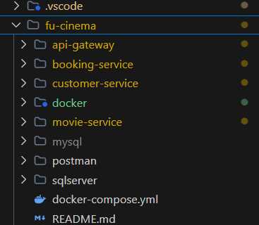

Hình 1: Cấu trúc project.

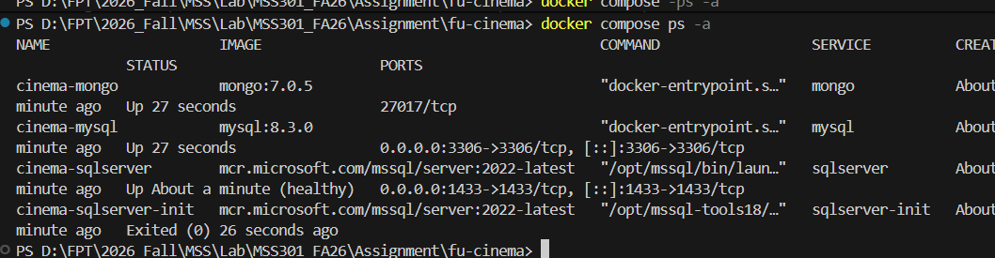

Hình 2: Kết quả chạy docker.

- Commit: chore(infra): add docker compose for sql server, mongodb and mysql`

TODO 0.2 mysql/init.sql tạo 3 database cinema_customer, cinema_movie, cinema_booking
- Chụp hình kết quả:

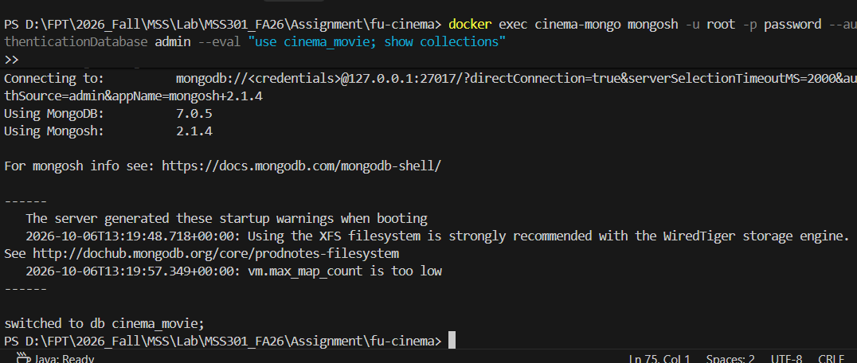

Hình 3: Database cho cinema movie

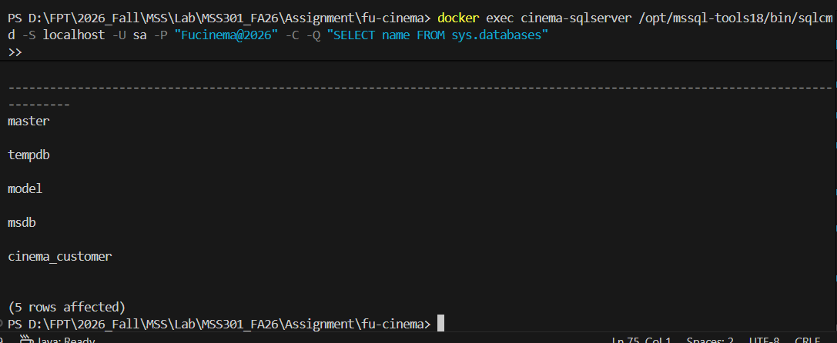

Hình 4: Database cho cinema customer

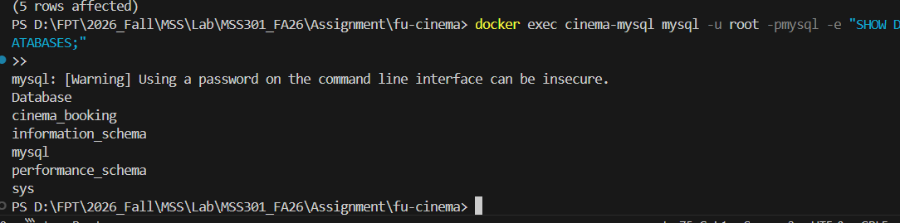

Hình 5: Database cho cinema_booking

- Commit: chore(infra): add docker compose for sql server, mongodb and mysql'

TODO 0.3 Bootstrap Các Microservices (customer-service, movie-service, booking-service)
    - Chụp hình kết quả:

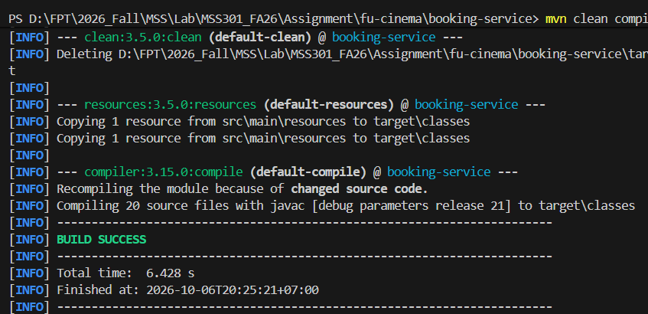

Hình 6: Biên dịch thành công cho booking service

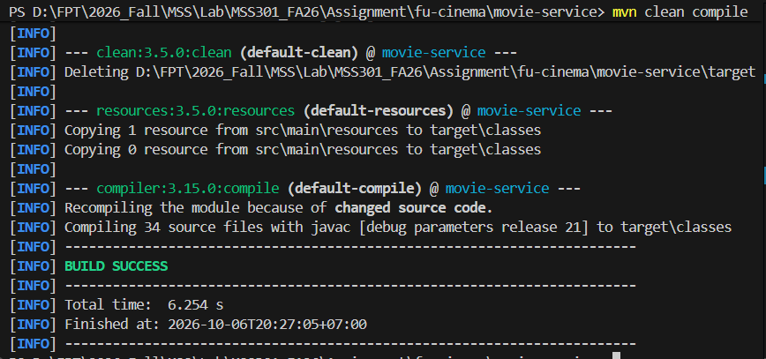

Hình 7: Biên dịch thành công cho movie service

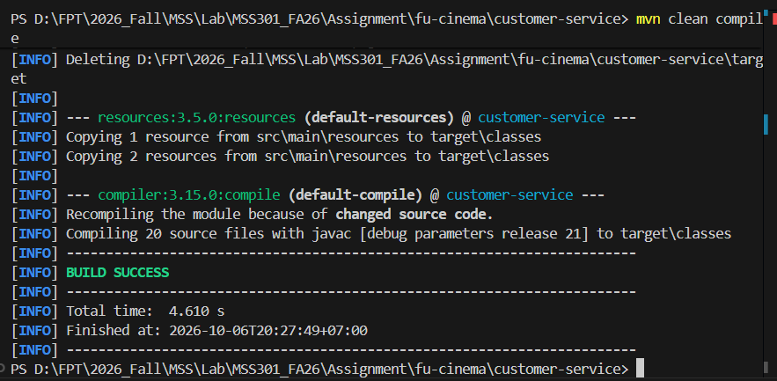

Hình 8: Biên dịch thành công cho customer service

- Commit message:
build(customer): bootstrap customer-service with sql server driver and flyway
build(movie): bootstrap movie-service with spring data mongodb
build(booking): bootstrap booking-service with mysql and flyway

TODO 0.4 Bootstrap API Gateway (api-gateway)
    - Kết quả chạy:

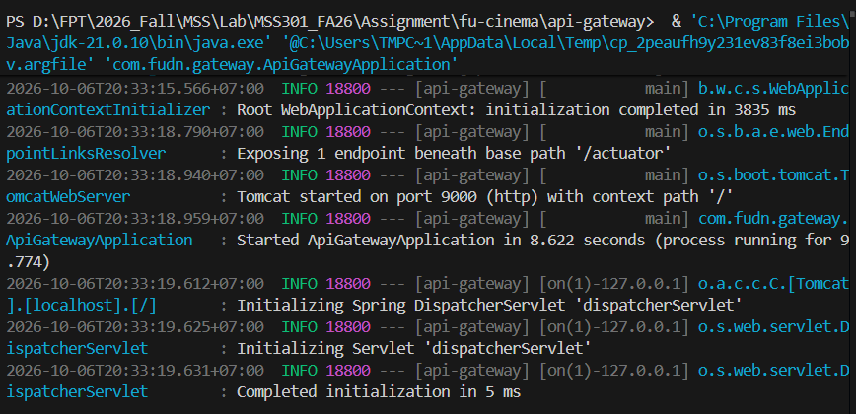

Hình 9: Kết quả khi chạy api gateway
    - Commit message: build(gateway): bootstrap api-gateway with gateway webmvc and resource server

TODO 0.5: Cấu Hình Properties Hệ Thống (`application.properties`)
    - Kết quả chạy:

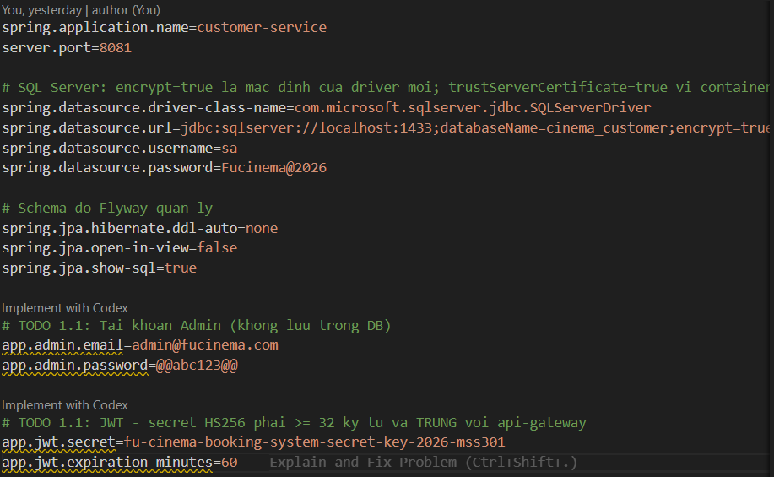

Hình 10: Cấu hình application.properties của customer service

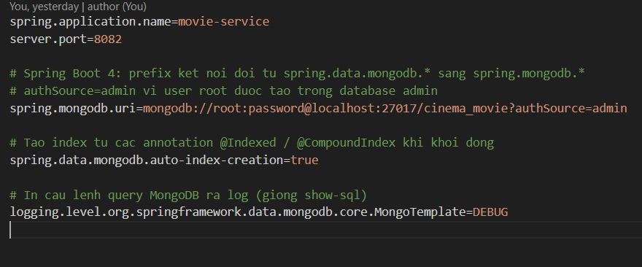

Hình 11: Cấu hình application.properties của movie service

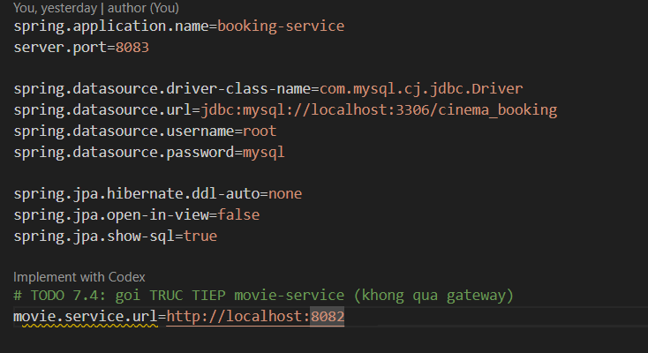

Hình 12: Cấu hình application.properties của booking service

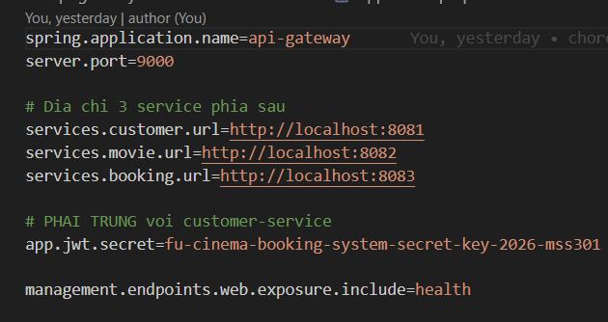

Hình 13: Cấu hình application.properties của api gateway service

TODO 0.6: Xử Lý Lỗi Dùng Chung Trực Quan (`GlobalExceptionHandler`)
    - Kết quả chạy:

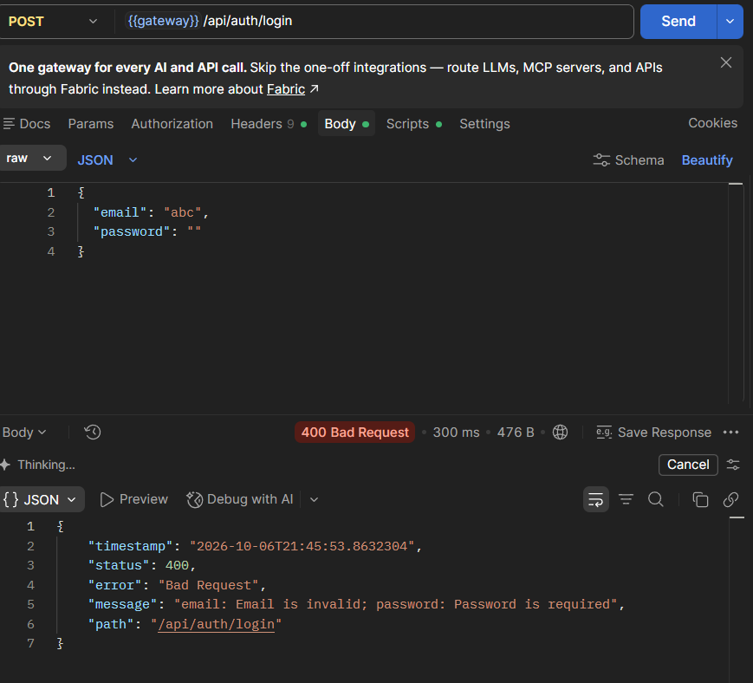

Hình 14: Kết quả khi có lỗi
    - Commit message:
`feat(customer): add global exception handler with unified error body`
`feat(movie): add global exception handler with unified error body`
`feat(booking): add global exception handler with unified error body`

F1- Authentication Service (customer-service + Gateway)

TODO 1.1 Cấu Hình Tài Khoản Admin Hệ Thống
    - Kết quả chạy: nội dung cấu hình admin ở trong hình 10
    - Commit message: `chore(customer): configure admin account and jwt properties`

TODO 1.2: Mã Hóa Mật Khẩu Với BCrypt (`PasswordEncoder`)
    - Kết quả chạy:
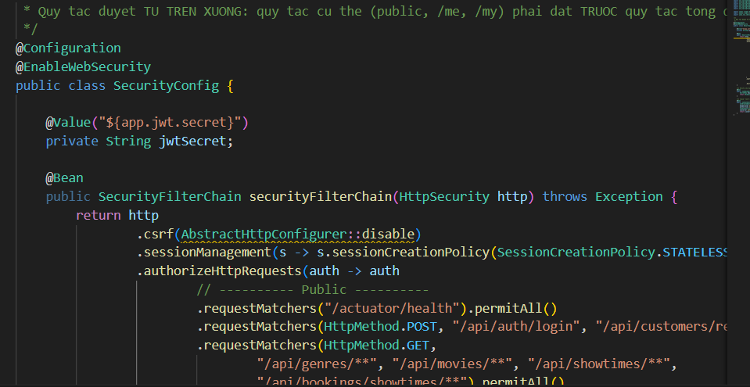

Hình 14: File Security config
- Commit message: `feat(customer): add bcrypt password encoder bean`

TODO 1.3: Dịch Vụ Ký JWT Token HS256 (`JwtService`)
- Kết quả chạy:

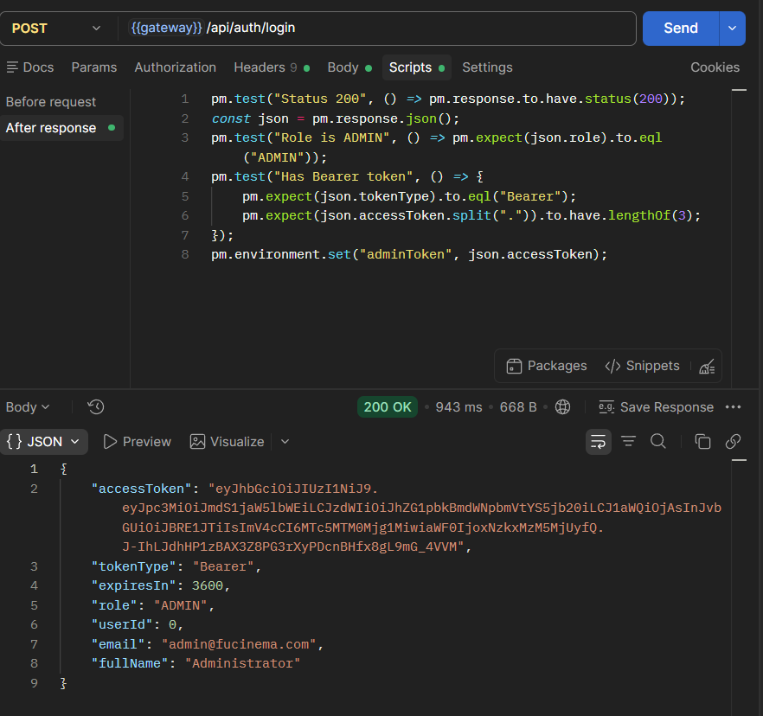

Hình 15: Kết quả trả về token và payload của nó khi login
- Commit message: `feat(customer): add JwtService to sign HS256 access tokens`

TODO 1.4: Xử Lý Nghiệp Vụ Đăng Nhập (`AuthService`)
- Kết quả chạy:

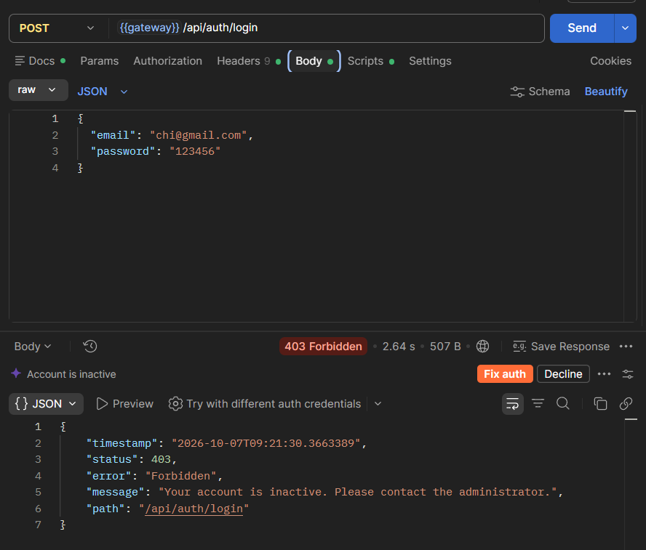

Hình 16: Kết quả khi chạy /api/auth/login với tài khoản INACTIVE
- Commit message: `feat(customer): implement login logic for admin and customers`

TODO 1.5: REST API Endpoint Đăng Nhập (`AuthController`)
- Kết quả chạy:

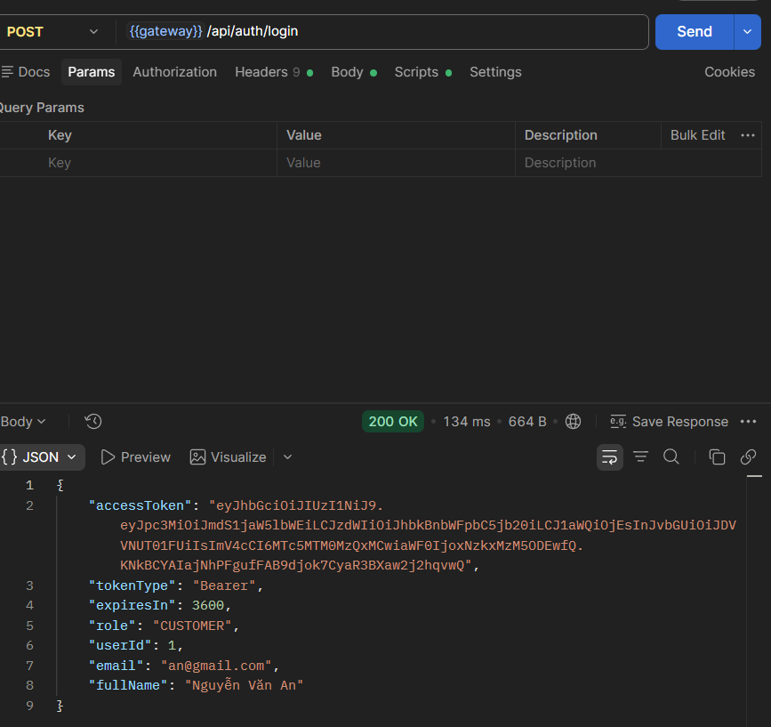

Hình 17: Kết quả khi chạy api/auth/login với tài khoản hợp lệ
- Commit message: `feat(customer): expose login endpoint`

F2 – Customer Profile & Self-Service (customer-service)

TODO 2.1: Khởi Tạo Flyway Migration Bảng Customer (`V1__init.sql` & `V2__seed.sql`)
    - Kết quả chạy:

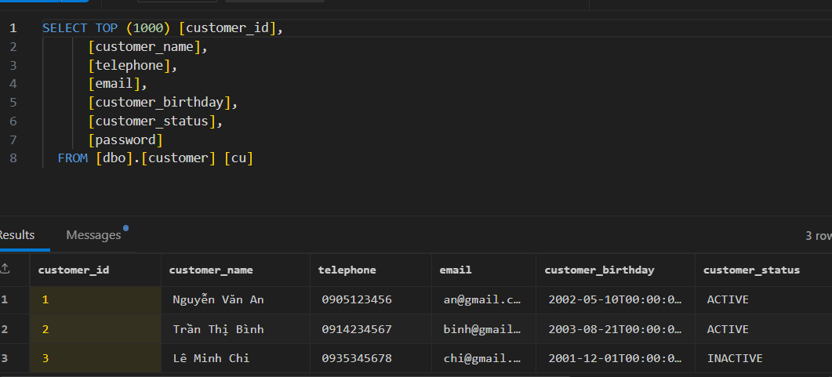

Hình 18: 3 bản ghi mẫu khi chạy db customer
    - Commit message: `feat(customer): add flyway migration for customer schema and seed data`

TODO 2.2: JPA Entity & Repository Khách Hàng (`Customer` & `CustomerRepository`)
    - Kết quả chạy:

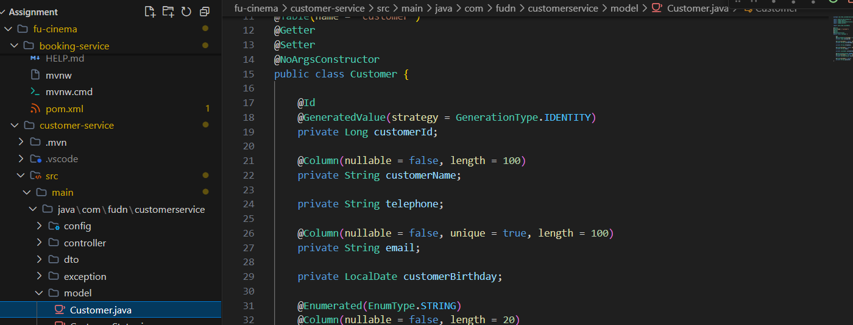

Hình 19: File Customer.java thể hiện cấu trúc mã nguồn JPA entity
    - Commit message: `feat(customer): add Customer entity and repository`

TODO 2.3: Xây Dựng Các DTOs Cho Customer
    - Kết quả chạy:

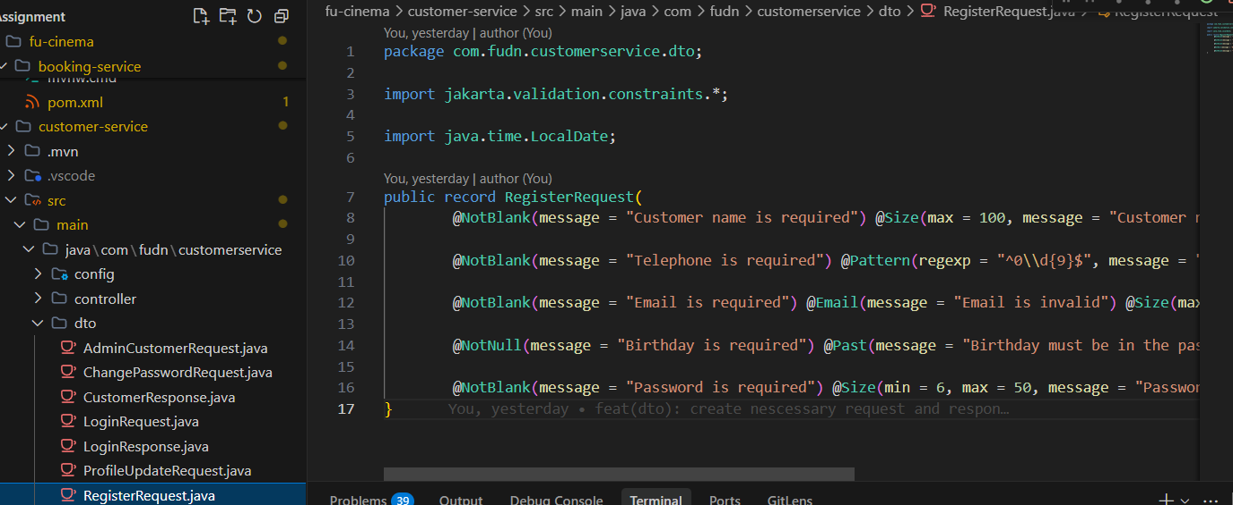

Hình 20: File Register request thể hiện annotation validation
    - Commit message: `feat(customer): add customer request and response dtos`

TODO 2.4: Nghiệp Vụ Đăng Ký Tài Khoản Khách Hàng (`register`)
    - Kết quả chạy:

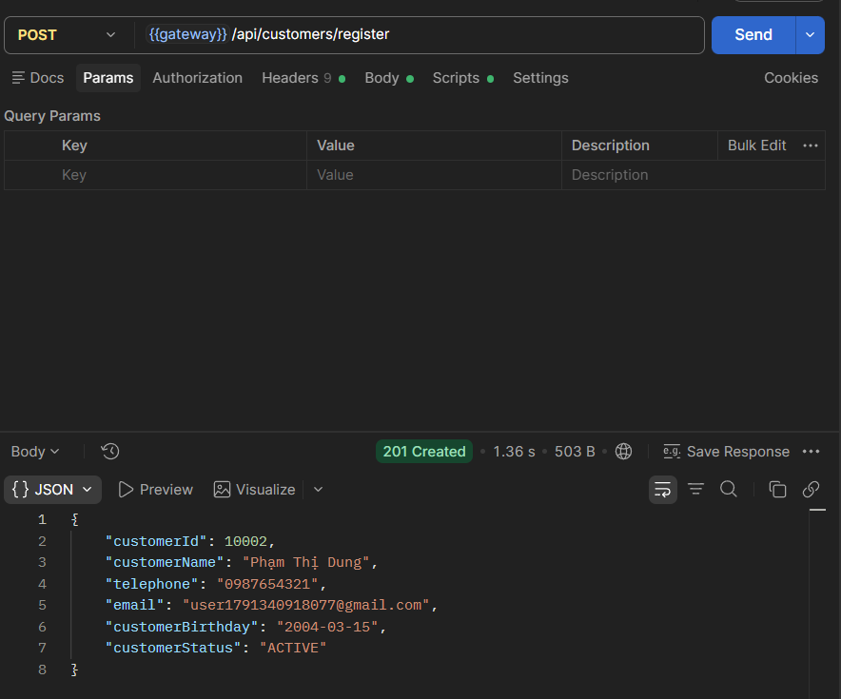

Hình 21: Kết quả khi gọi request api/customer/register
- Commit message: `feat(customer): implement customer registration with unique email`

TODO 2.5: Nghiệp Vụ Quản Lý Profile & Đổi Mật Khẩu (`me`)
    - Kết quả chạy:

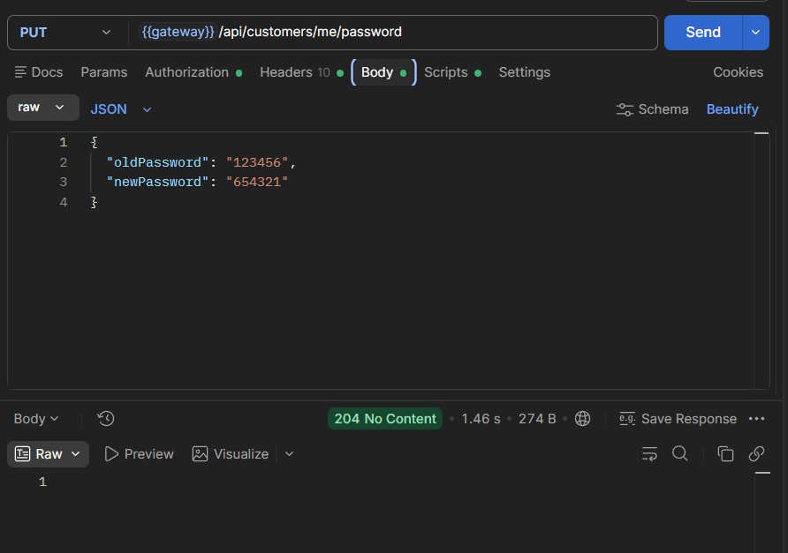

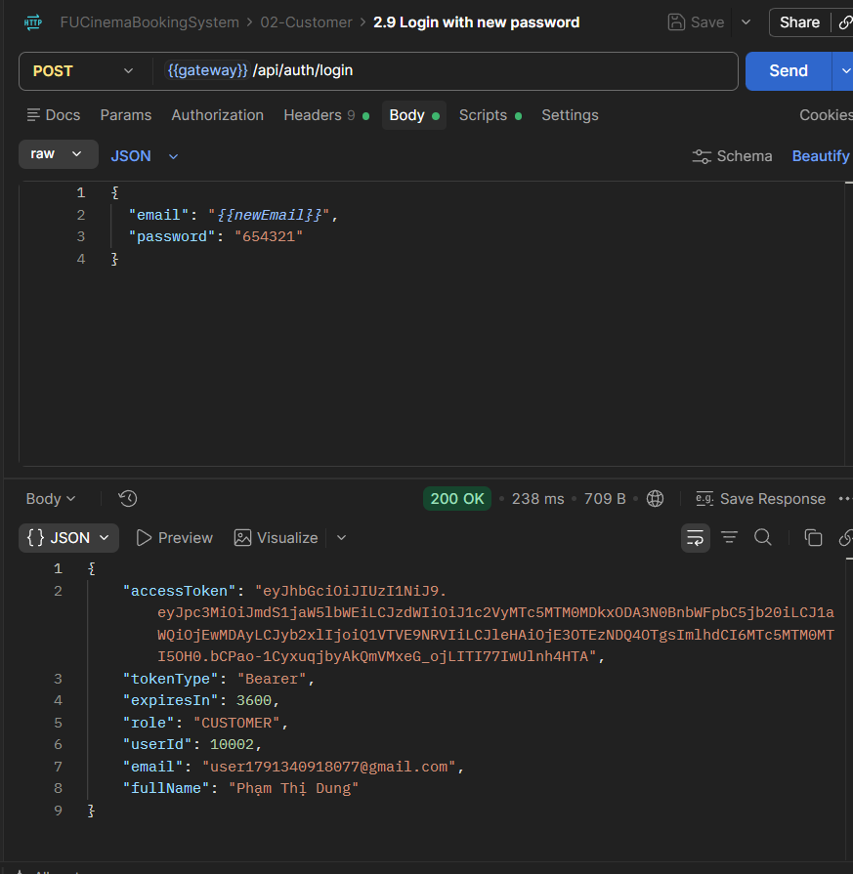

Hình 22,23: Kết quả khi đổi mật khẩu và login lại với mật khẩu mới
- Commit message: `feat(customer): implement view, update profile and change password`

TODO 2.6: Customer Self-Service Endpoints (`CustomerController`)
    - Kết quả chạy:

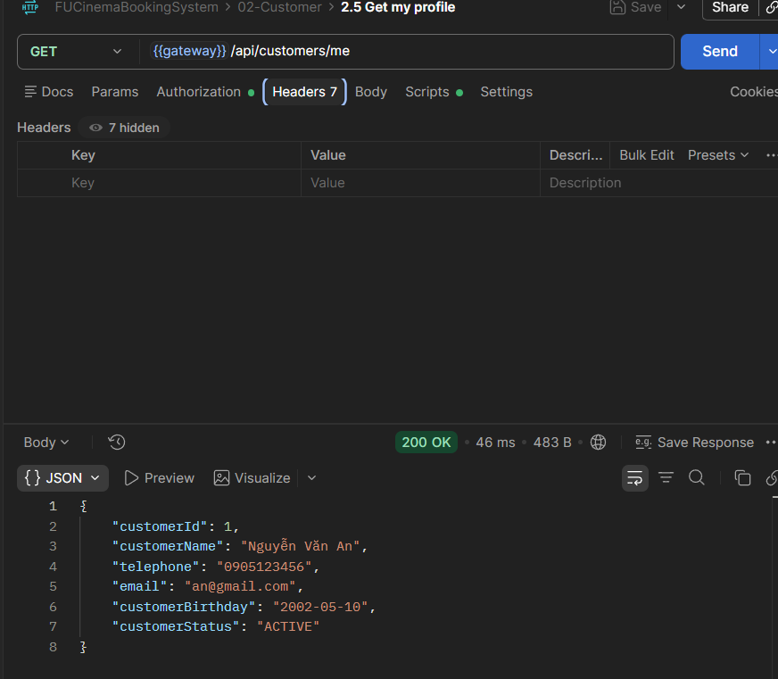

Hình 24: Kết quả khi chạy api/auth/me
    - Commit message: `feat(customer): expose register and /me endpoints`

F3 – Admin Customer Management (customer-service)

TODO 3.1: Admin DTOs Cấu Hình Cho Quản Trị Khách Hàng
    - Kết quả chạy:

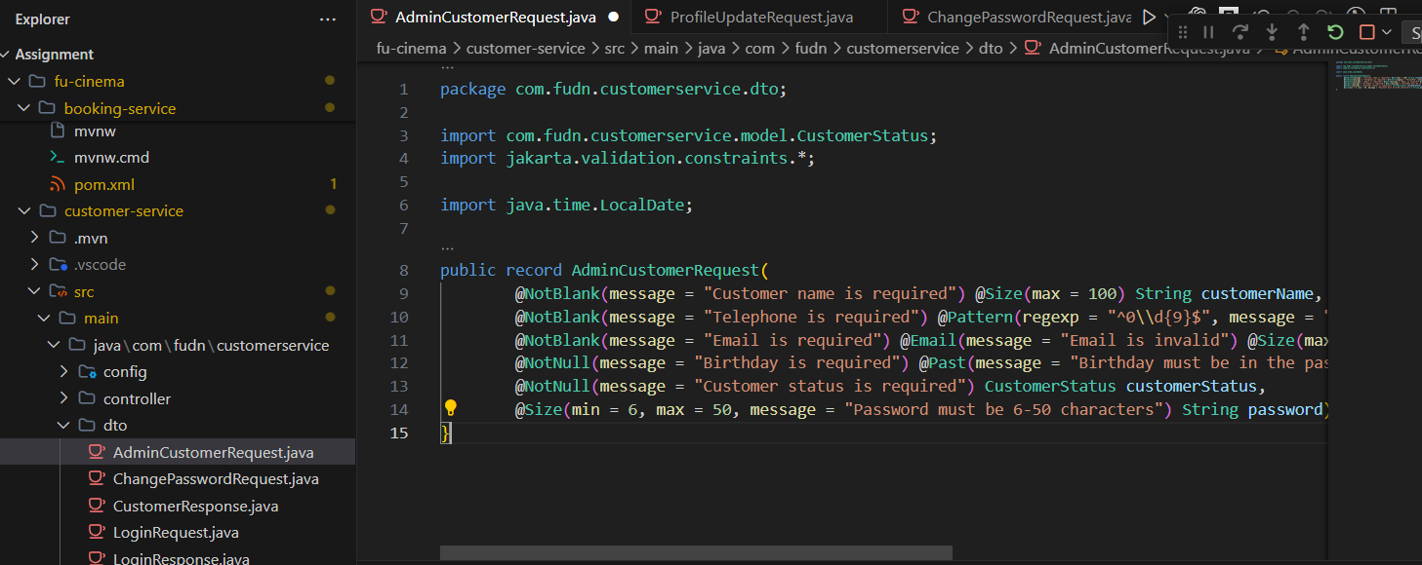

Hình 25: File AdminCustomerRequest
    - Commit message: `feat(customer): add AdminCustomerRequest DTO`

TODO 3.2: Nghiệp Vụ Tìm Kiếm & Admin CRUD Khách Hàng Soft Delete
    - Kết quả chạy:

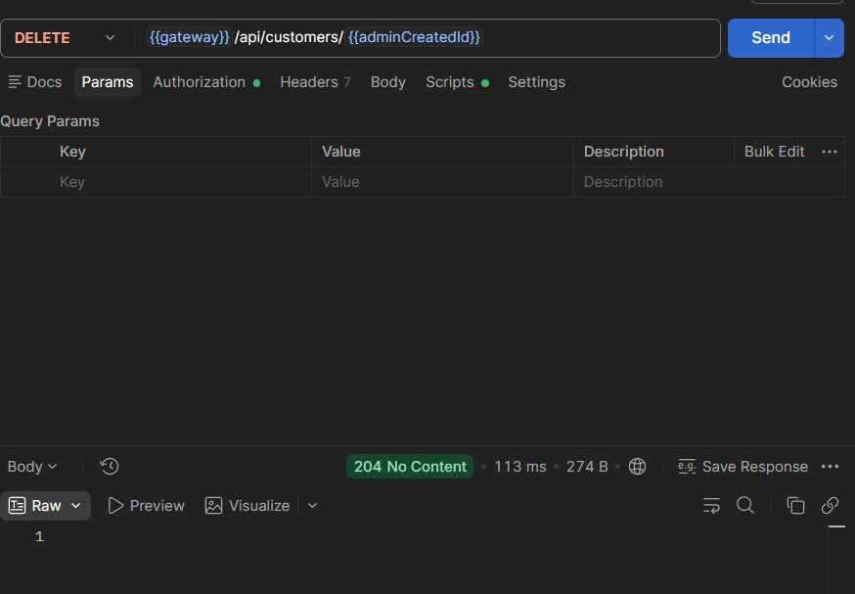

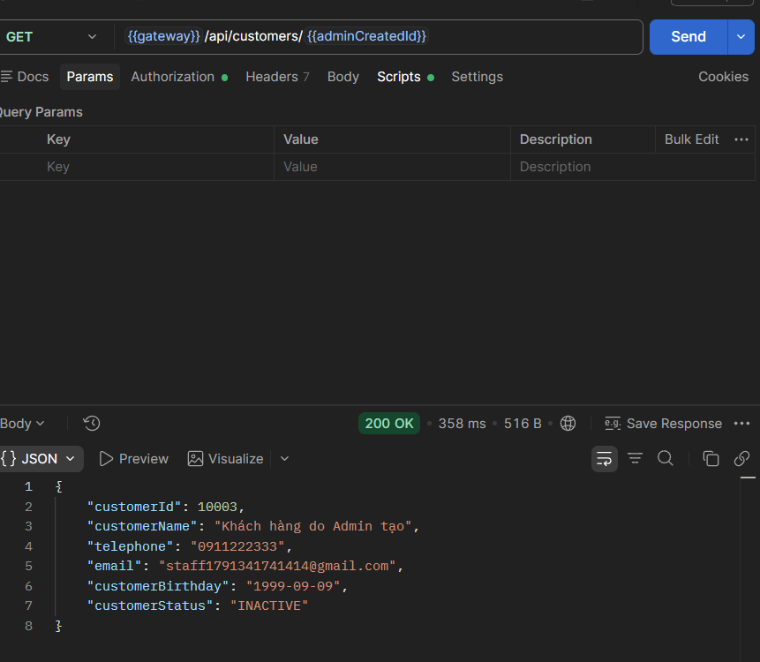

Hình 26,27: Kết quả khi soft delete customer và khi gọi lại customer đã soft delete
    - Commit message: `feat(customer): implement admin customer search and crud with soft delete`

TODO 3.3: Expose Admin Customer Endpoints (`AdminCustomerController`)
    - Kết quả chạy:

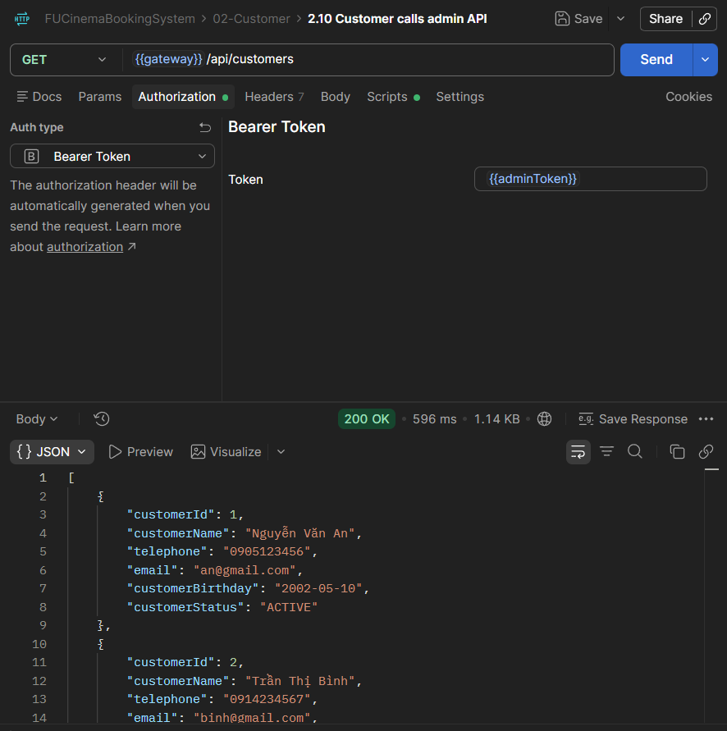

Hình 28: Kết quả khi gọi api/customer dưới admin token
    - Commit message: `feat(customer): expose admin customer crud endpoints`

F4 – Genre & Cinema Room Management (movie-service)

TODO 4.1: Tự Động Seed Dữ Liệu Ban Đầu (`DataSeeder`)
    - Kết quả chạy:

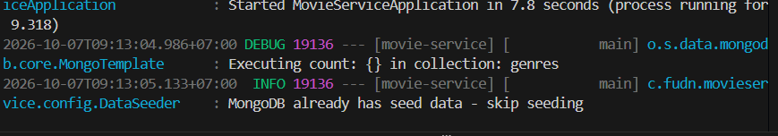

Hình 29: Kết quả khi chạy movie service tự động seed data
    - Commit message: `feat(movie): add DataSeeder for genres, rooms, movies and showtimes`

TODO 4.2: MongoDB Documents & Unique Indexes (`Genre` & `CinemaRoom`)
    - Kết quả chạy:

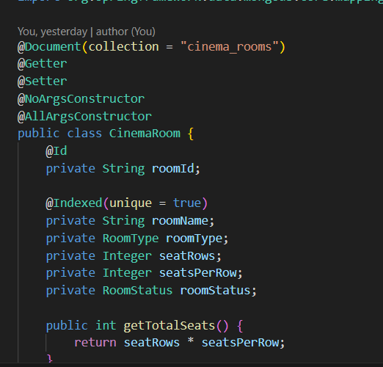

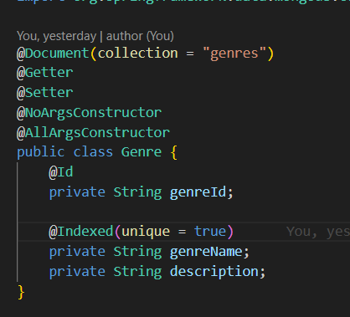

Hình 30,31: Code của class Genre và CinemaRoom
    - Commit message: `feat(movie): add Genre and CinemaRoom documents with unique indexes`

TODO 4.3: Dịch Vụ Thể Loại & Phòng Chiếu Với Rào Cản Ràng Buộc (`Delete Guard`)
    - Kết quả chạy:

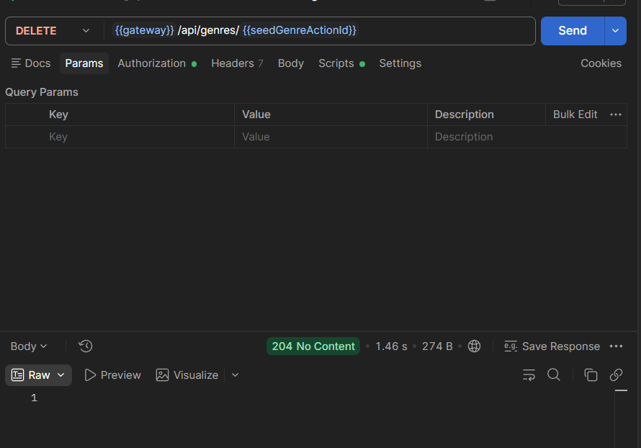

Hình 32: Kết quả khi chạy delete api/genre
    - Commit message: `feat(movie): implement genre and room services with delete guards`

TODO 4.4: REST API Endpoints Thể Loại & Phòng Chiếu (`GenreController` & `RoomController`)
    - Kết quả chạy:

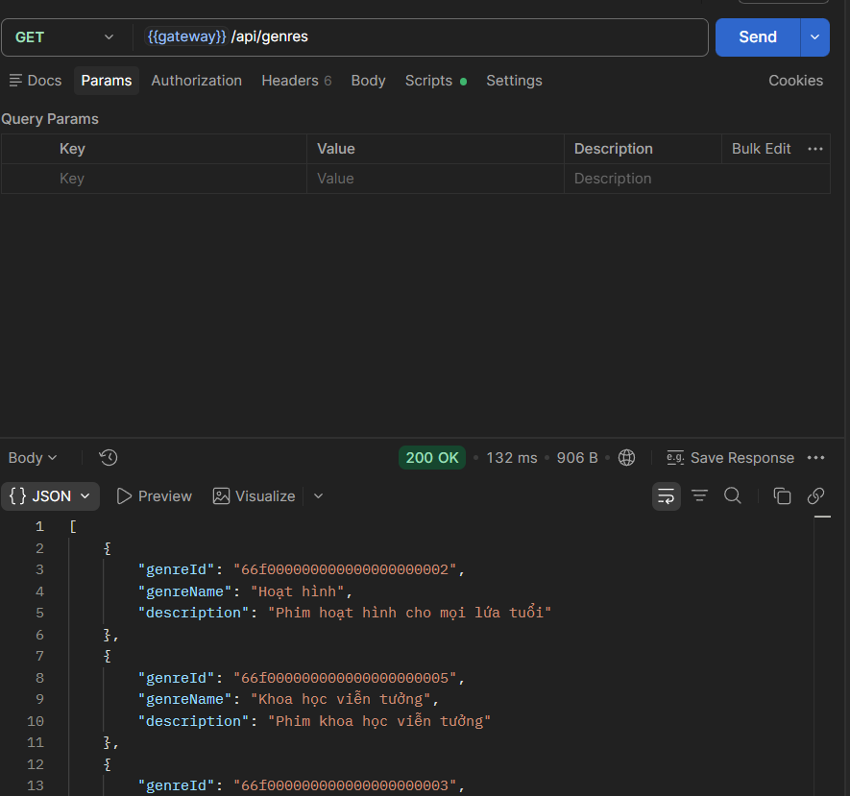

Hình 33: Kết quả khi chạy get request api/genres
    - Commit message: `feat(movie): expose genre and room endpoints`

F5 – Movie Management & Dynamic Search (movie-service)

TODO 5.1: MongoDB Document Phim (`Movie`)
    - Kết quả chạy:

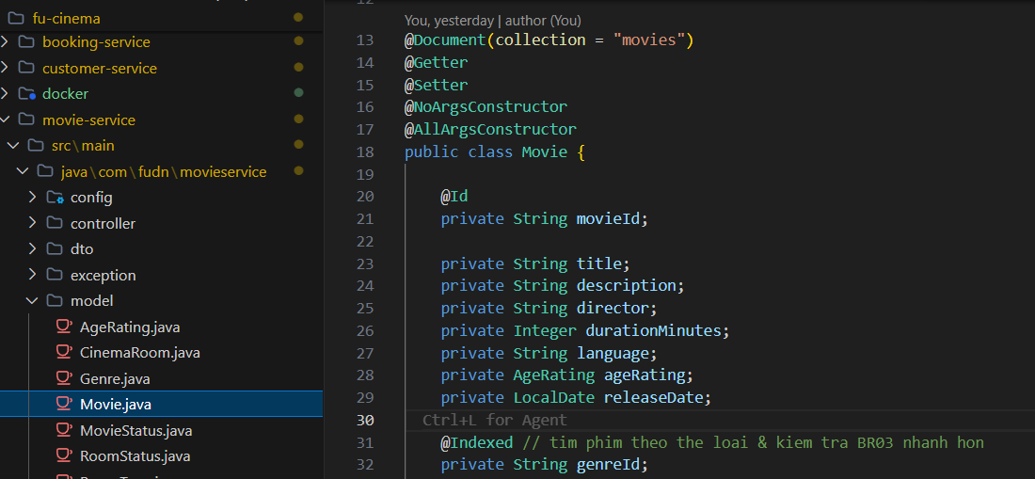

Hình 34: File Movie.java
    - Commit message: `feat(movie): add Movie document referencing genre id`

TODO 5.2: Tìm Kiếm Phim Động Với MongoTemplate Criteria (`searchMovies`)
    - Kết quả chạy:

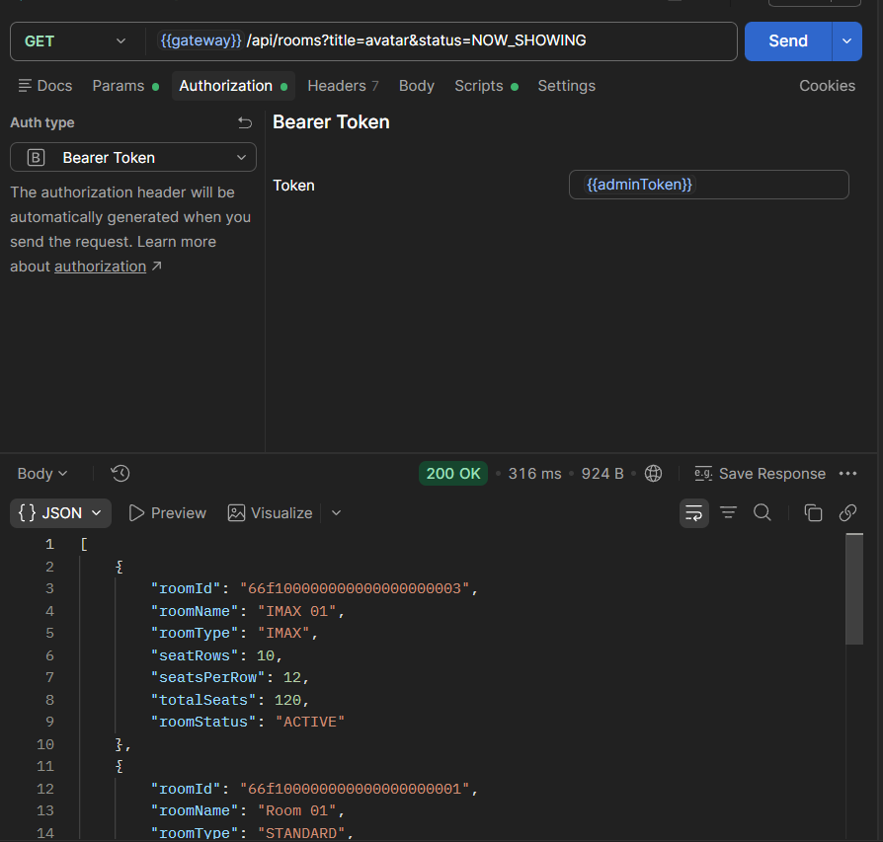

Hình 35: Kết quả khi chạy request get api/room với search
    - Commit message: `feat(movie): search movies with MongoTemplate criteria`

TODO 5.3: Nghiệp Vụ Quản Lý Phim & Kiểm Tra Khóa Ngoại Logic BR15
    - Kết quả chạy:

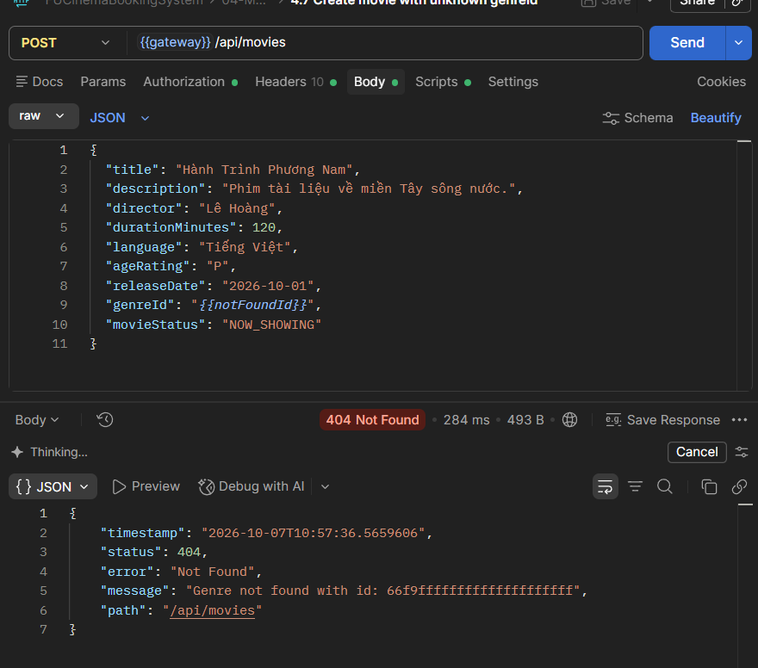

Hình 36: Tạo movie với một genre không tồn tại
    - Commit message: `feat(movie): implement movie crud with genre existence check`

TODO 5.4: REST API Endpoints Phim (`MovieController`)
    - Kết quả chạy:

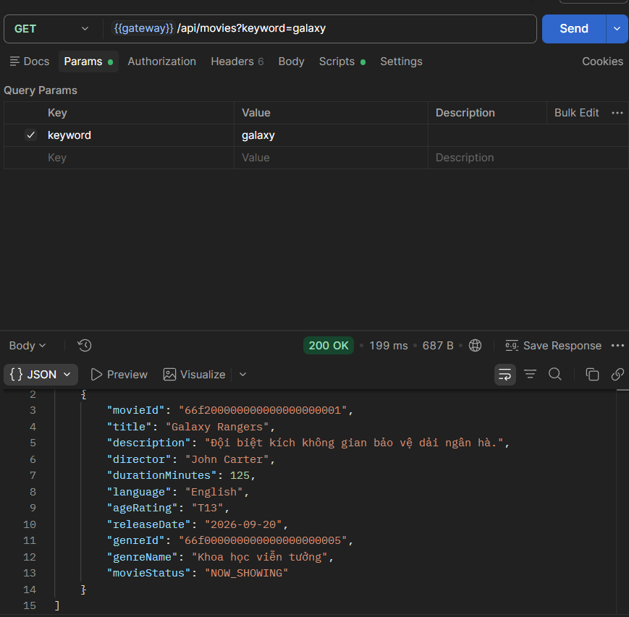

Hình 37: Kết quả khi chạy request lấy thông tin của movie
    - Commit message: `feat(movie): expose movie endpoints`

F6 – Showtime Management & Overlap Checking (movie-service)

TODO 6.1: MongoDB Document Suất Chiếu (`Showtime`)
    - Kết quả chạy:

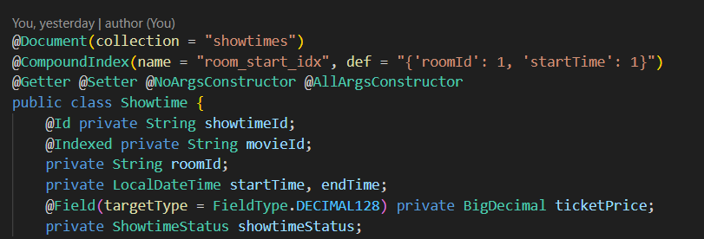

Hình 38: File Showtime.java
    - Commit message: `feat(movie): add Showtime document with decimal128 price`

TODO 6.2: Thuật Toán Kiểm Tra Chồng Lịch Suất Chiếu (`ShowtimeRepository`)
    - Kết quả chạy:
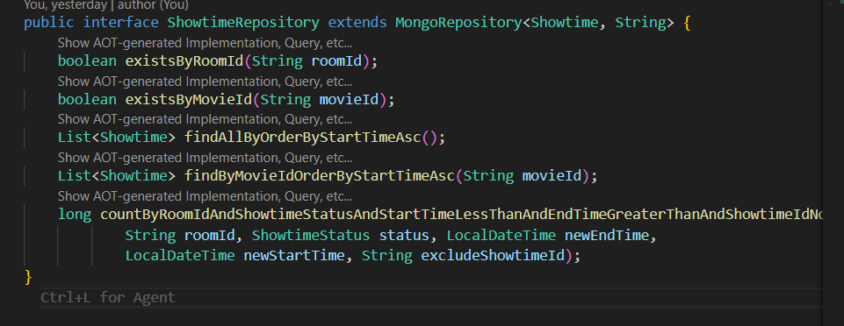

Hình 39: Code showtime repository để kiểm tra đụng lịch
    - Commit message: `feat(movie): add derived query counting overlapping showtimes`

TODO 6.3: Tự Động Tính Thời Gian Kết Thúc & Validation Suất Chiếu (`ShowtimeService`)
    - Kết quả chạy:
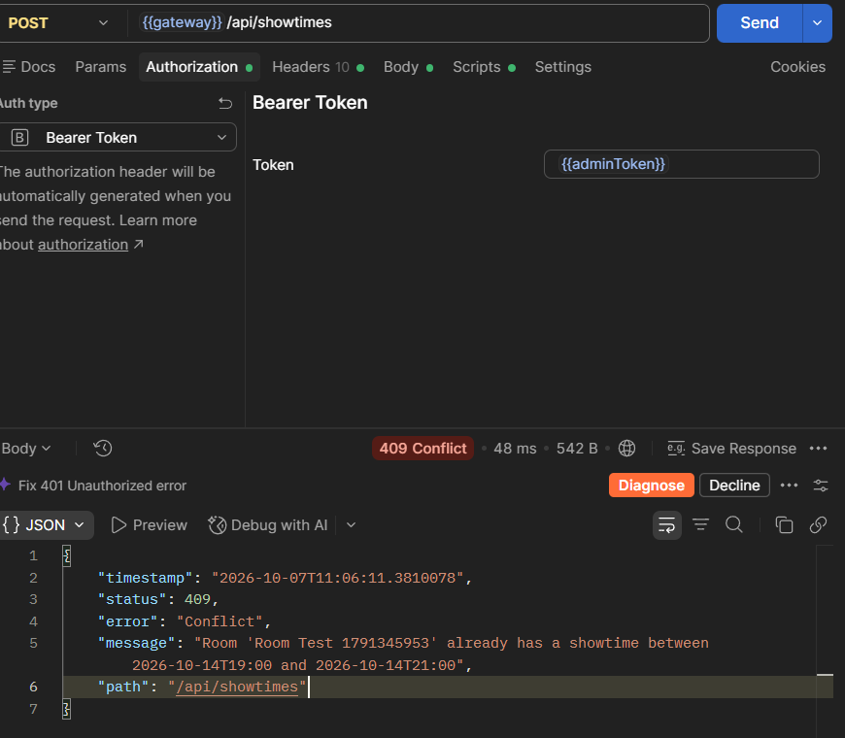

Hình 40: Kết quả khi tạo showtime nhưng trùng lịch
    - Commit message: `feat(movie): validate and schedule showtimes with computed end time`

TODO 6.4: Hủy Suất Chiếu & Bộ Lọc Tra Cứu Suất Chiếu theo Phim/Ngày
    - Kết quả chạy:
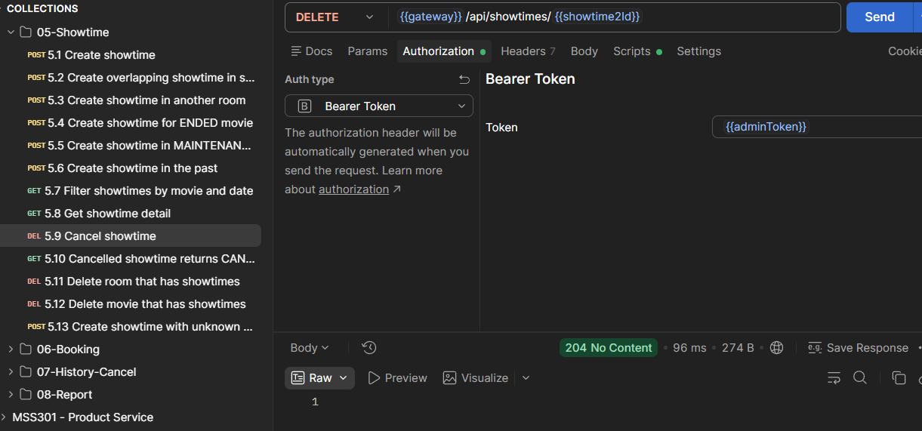

Hình 41: Kết quả khi cancel showtime
    - Commit message: `feat(movie): implement showtime cancel and search by movie and date`

TODO 6.5: REST API Endpoints Suất Chiếu (`ShowtimeController`)
    - Kết quả chạy:
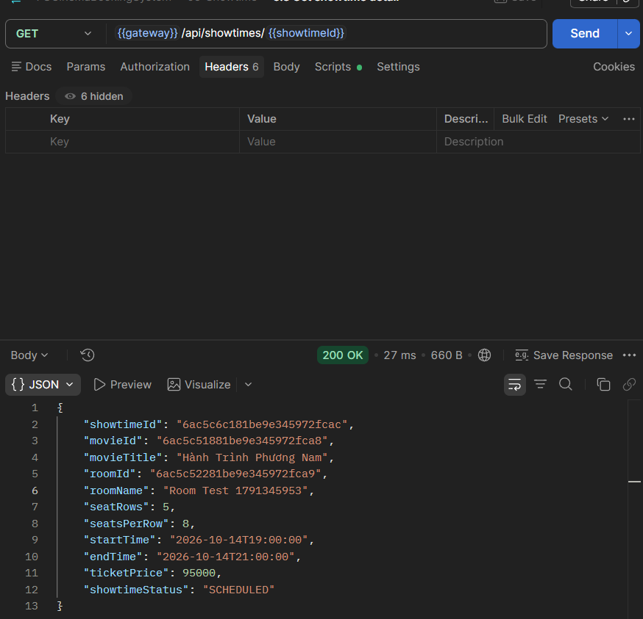

Hình 42: Api trả về detail của showtime
    - Commit message: `feat(movie): expose showtime endpoints`

F7 – Create Booking Transaction & Seat Validation (booking-service)

TODO 7.1: Tích Hợp OpenFeign & Spring Cloud BOM (`booking-service`)
    - Kết quả chạy:
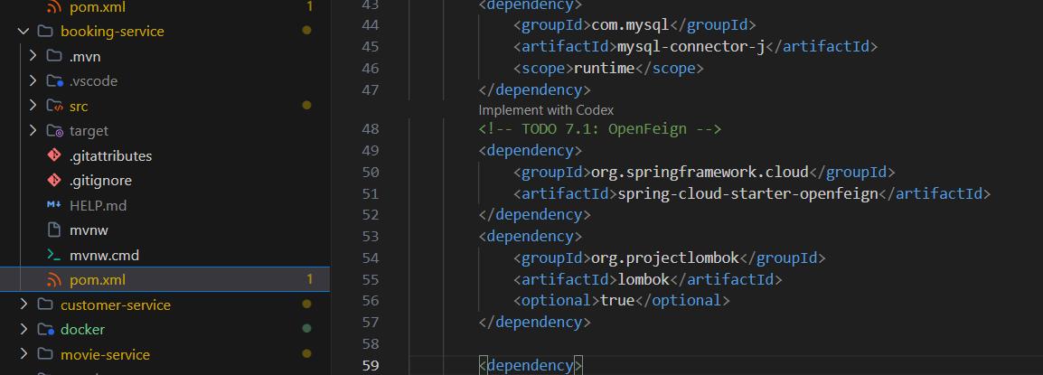

Hình 43: File pom của booking service chứa open fiegn
    - Commit message: `build(booking): add openfeign and spring cloud bom`

TODO 7.2: Flyway Migration Cơ Sở Dữ Liệu Đặt Vé MySQL (`V1__init.sql`)
    - Kết quả chạy
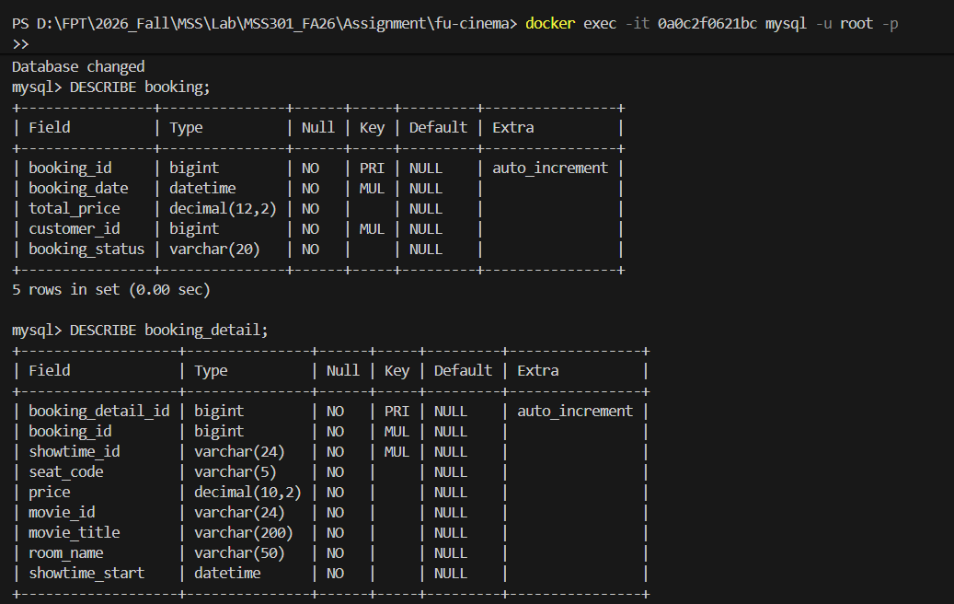

Hình 44: Cấu trúc 2 bảng booking và booking detail
    - Commit message: `feat(booking): add mysql migration with varchar object id columns`

TODO 7.3: JPA Entities Giao Dịch Đặt Vé (`Booking` & `BookingDetail`)
    - Kết quả chạy
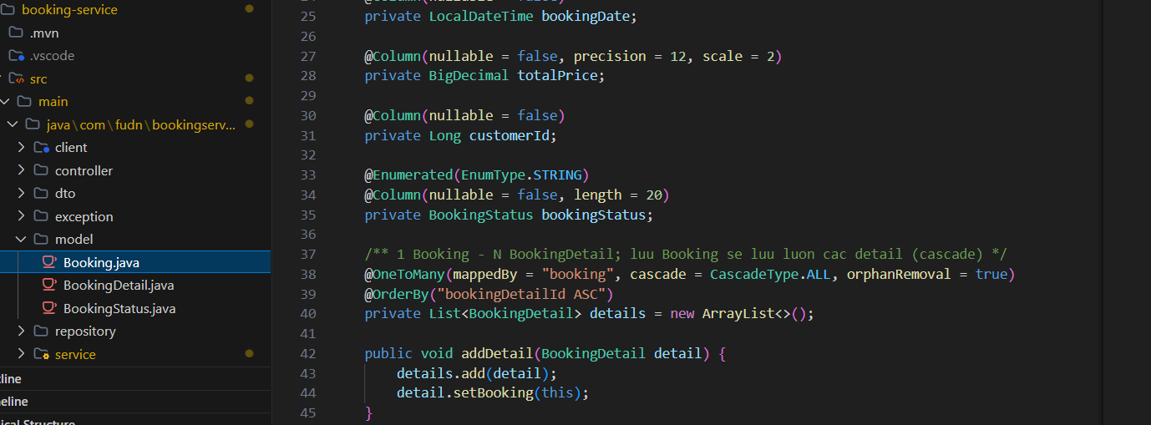

Hình 45: File Booking.java thể hiện quan hệ one to many
    - Commit message: `feat(booking): add Booking and BookingDetail entities`

TODO 7.4: OpenFeign Client Gọi Movie Service (`MovieClient`)
    - Kết quả chạy
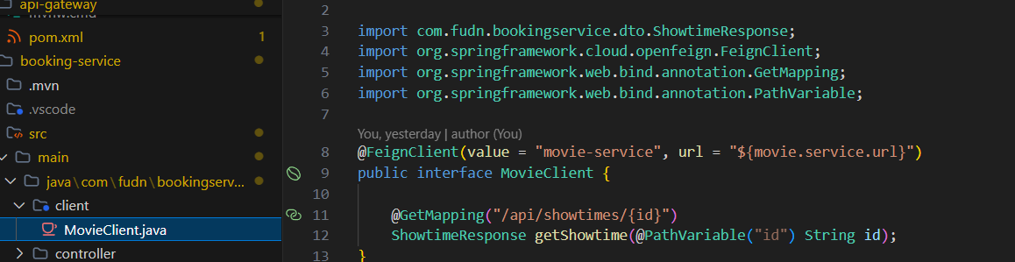

Hình 46: File MovieClient.java
    - Commit message: `feat(booking): add MovieClient feign client with string showtime id`

TODO 7.5: Nghiệp Vụ Đặt Vé Tự Động & Validation Ghế Phức Tạp (`BookingService`)
    - Kết quả chạy
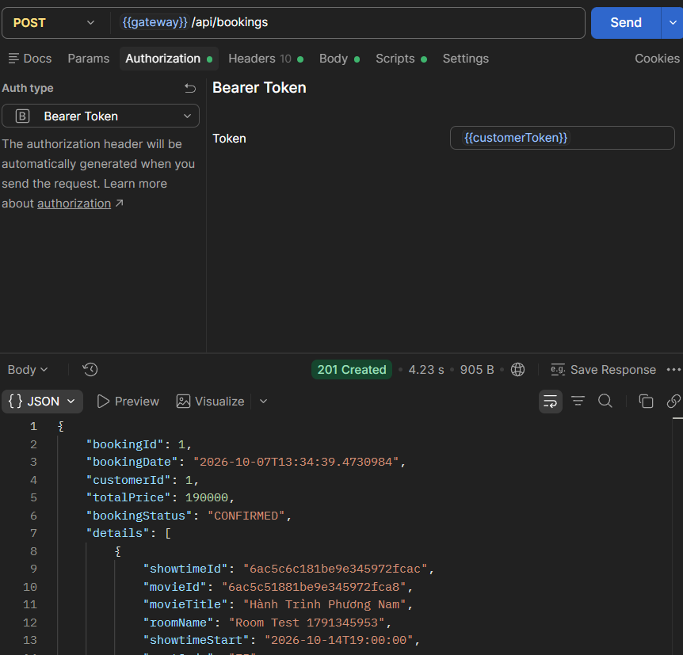

Hình 47: Kết quả khi test postman khi tạo mới booking
    - Commit message: `feat(booking): implement booking creation with seat validation`

TODO 7.6: API Sơ Đồ Ghế Suất Chiếu (`SeatMap`)
    - Kết quả chạy:
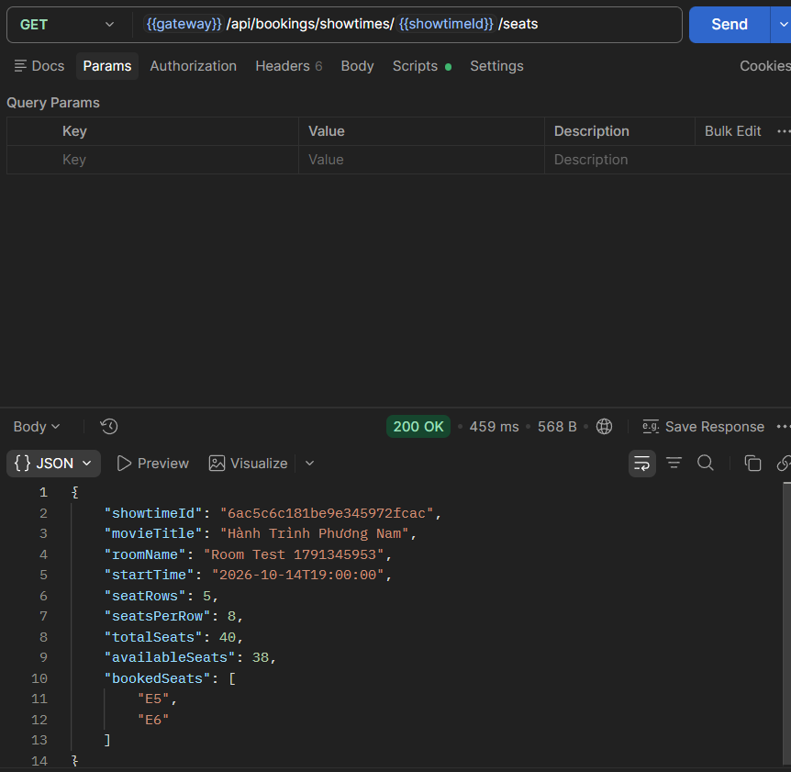

Hình 48: Mảng danh sách các ghế kèm trạng thái
    - Commit message: `feat(booking): add seat map for a showtime`

TODO 7.7: REST API Endpoints Đặt Vé & Sơ Đồ Ghế (`BookingController`)
    - Kết quả chạy
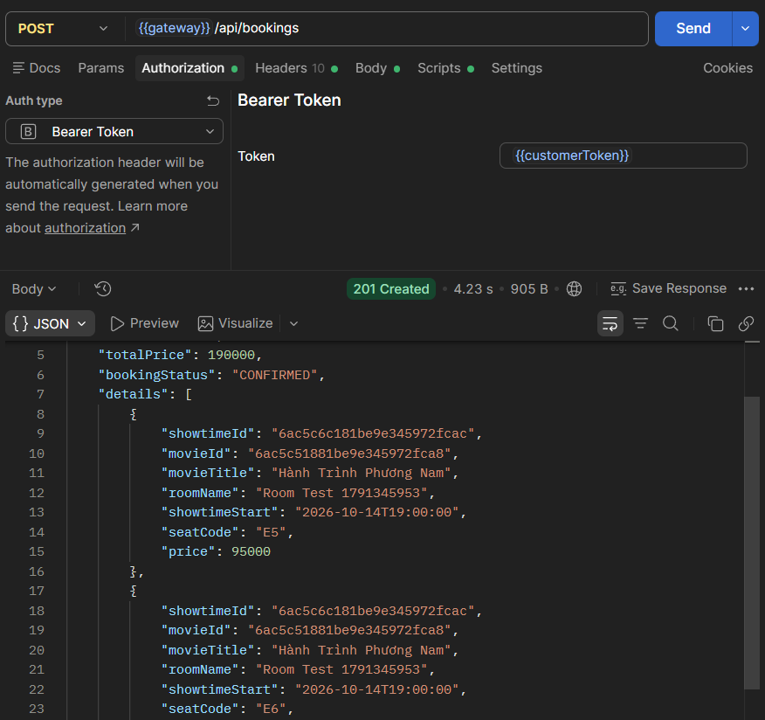

Hình 49: Kết quả khi dùng post request api/booking có body dang sách ghế
    - Commit message: `feat(booking): expose create booking and seat map endpoints`

F8 – History & Cancel Booking (booking-service)

TODO 8.1: Lịch Sử Đặt Vé Cá Nhân Sắp Xếp Giảm Dần (`getMyBookings`)
    - Kết quả chạy
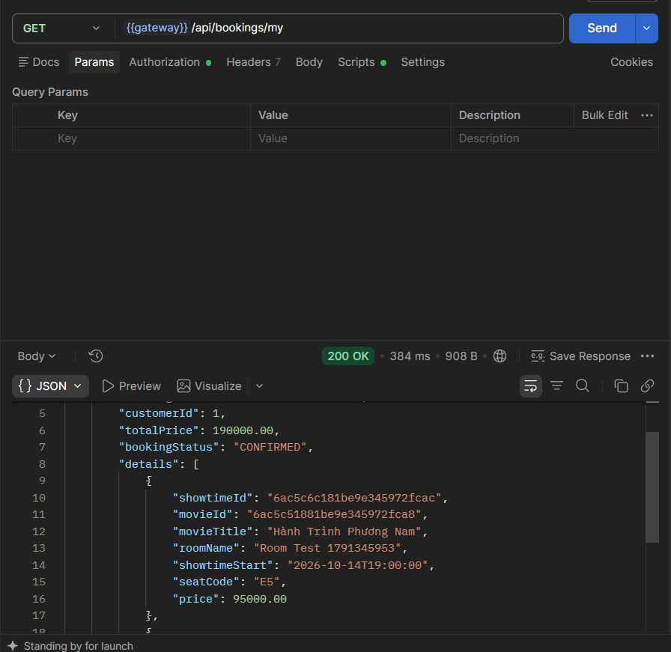

Hình 50: Kết quả khi gọi api/bookings/my
    - Commit message: `feat(booking): add customer booking history sorted by date`

TODO 8.2: Bảo Vệ Quyền Truy Cập Chi Tiết Vé BR11
    - Kết quả chạy
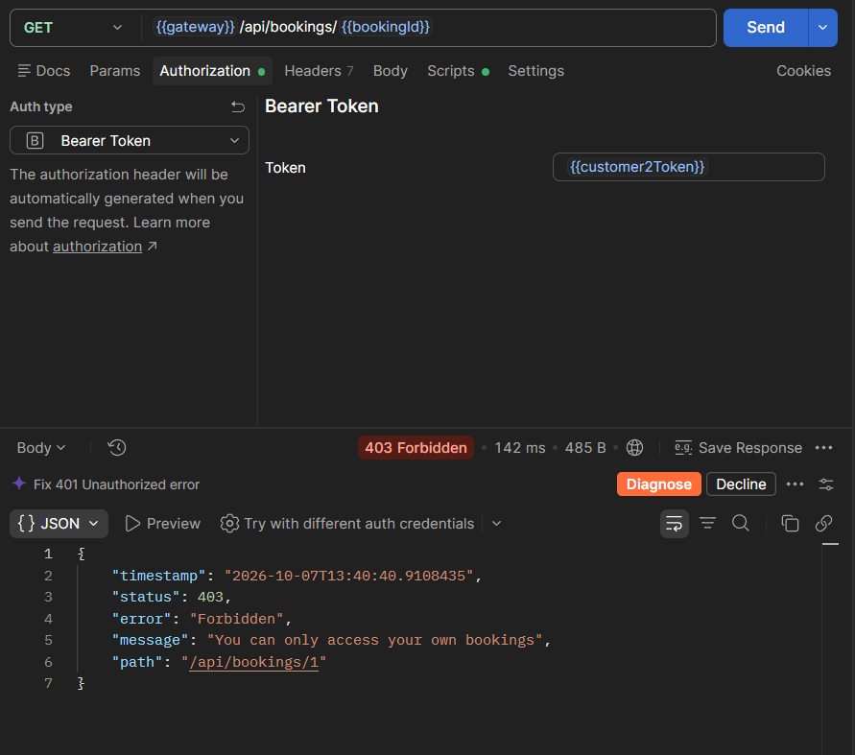

Hình 51: Không cho xem booking của người khác
    - Commit message: `feat(booking): restrict booking detail to owner or admin`

TODO 8.3: Logic Hủy Vé & Giải Phóng Ghế Đúng Quy Định BR12
    - Kết quả chạy:
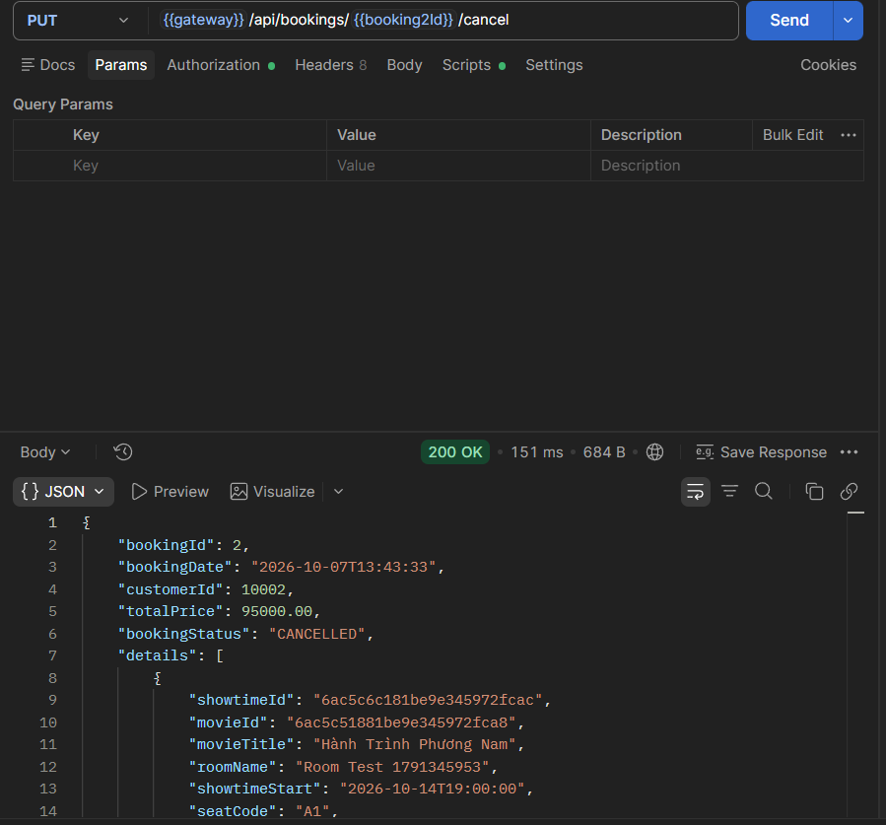

Hình 52: Cancel booking
    - Commit message: `feat(booking): allow cancelling bookings 2 hours before showtime`

TODO 8.4: Expose Endpoints Lịch Sử & Hủy Vé (`BookingController`)
    - Kết quả chạy:
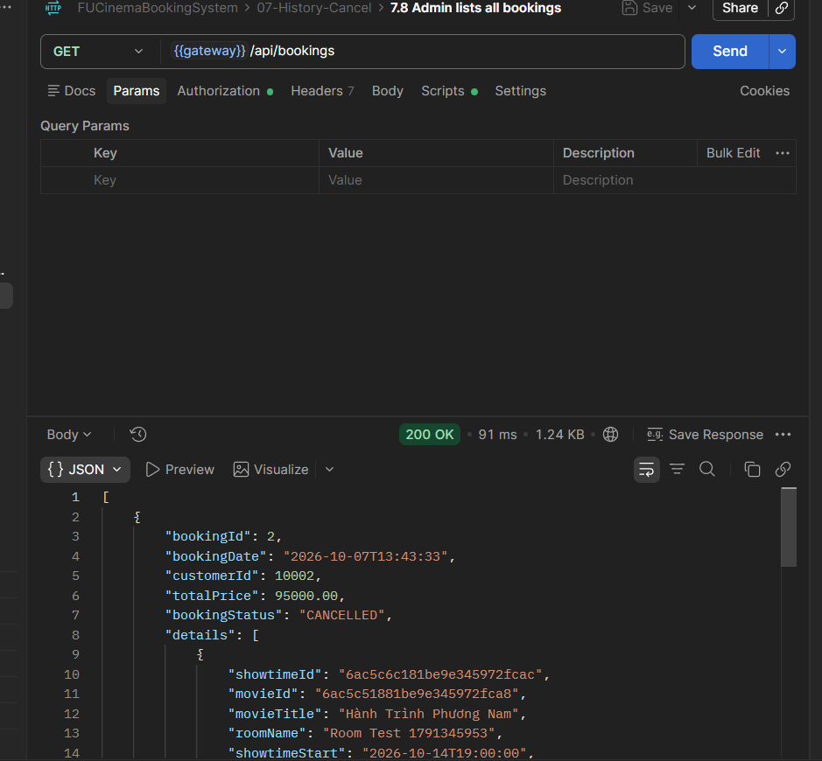

Hình 53: Admin hiển thị tất cả danh sách booking
    - Commit message: `feat(booking): expose history, detail, cancel and admin list endpoints`

F9 – Revenue Report (booking-service)

TODO 9.1: Query Tổng Hợp Báo Cáo Doanh Thu Theo Khoảng Thời Gian (`BookingRepository`)
    - Kết quả chạy
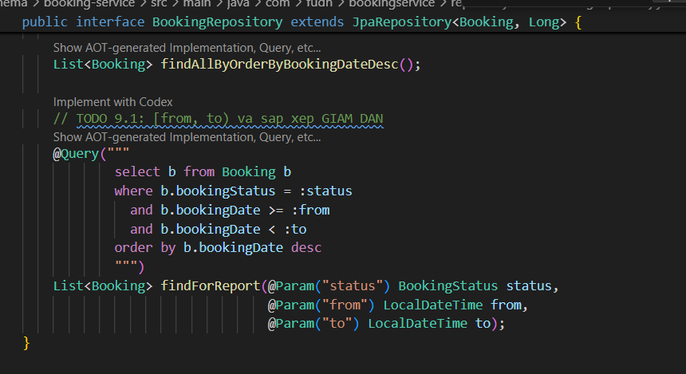

Hình 54: Câu truy vấn JPQL của booking repository
    - Commit message: `feat(booking): add report query by booking date range`

TODO 9.2: Nghiệp Vụ Báo Cáo Doanh Thu Sắp Xếp Giảm Dần BR13 (`ReportService`)
    - Kết quả chạy
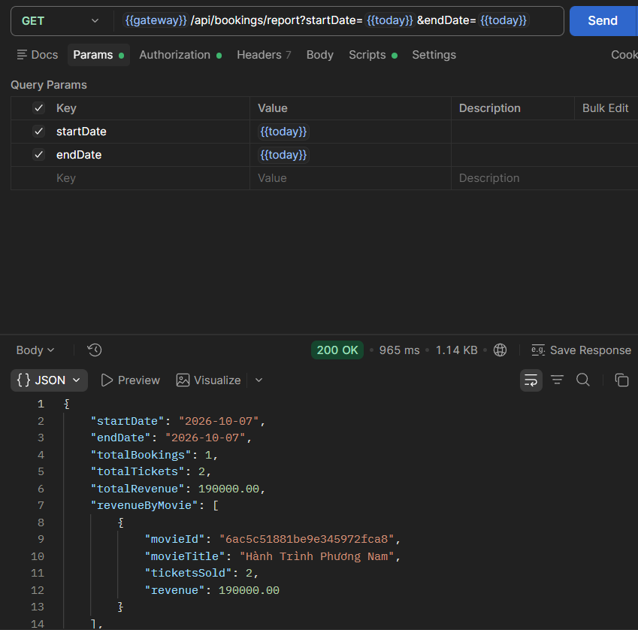

Hình 55: Kết quả khi dùng api/booking/report để lấy kết quả báo cáo
    - Commit message: `feat(booking): implement revenue report sorted descending`

TODO 9.3: REST API Endpoint Báo Cáo Doanh Thu (`ReportController`)
    - Kết quả chạy
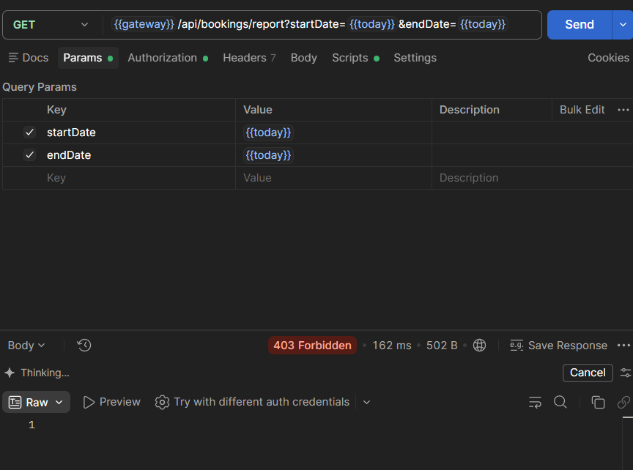

Hình 56: Customer gọi api/bookings/report
    - Commit message: `feat(booking): expose GET /api/bookings/report`

F10 – API Gateway Security & Context Propagation (api-gateway)

TODO 10.1: Cấu Hình Service Routes & Security Properties (`api-gateway`)
    - Kết quả chạy
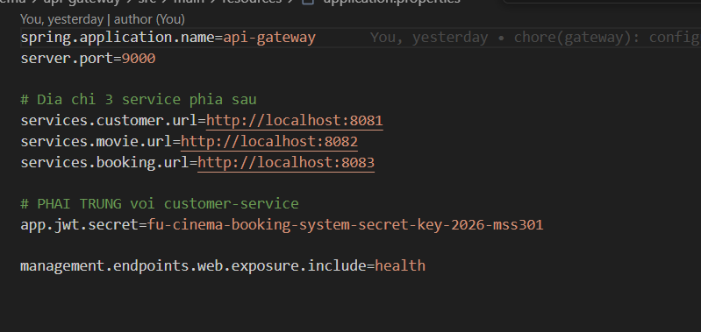

Hình 57: Application properties của api gateway

    - Commit message: `chore(gateway): configure service urls and jwt secret`

TODO 10.2: Tự Động Ghi Đè & TruYền User Context Headers
    - Kết quả chạy

    - Commit message: : `feat(gateway): forward user context headers from jwt`

TODO 10.3 & 10.4: Phân Quyền Truy Cập Dựa Trên Role & Đường Dẫn (`SecurityConfig`)
    - Kết quả chạy
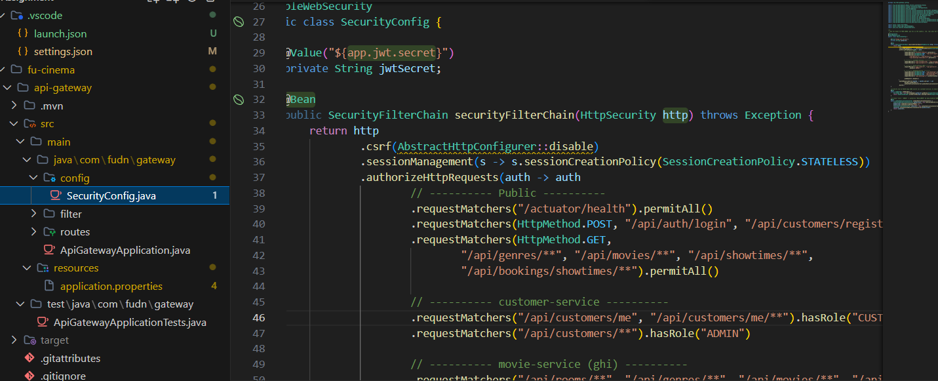
Hình 58: File SecurityConfig.java của api gateway
    - Commit message: `feat(gateway): add routes for customer, movie and booking services`
    - `feat(gateway): secure endpoints with jwt and role-based rules`

F11 – Kiểm Thử Tự Động Postman & Tổng Kết Tiến Độ Git

TODO 11.1: Thiết Lập Môi Trường Postman Environment (`FUCinema-Local`)
    - Kết quả chạy:
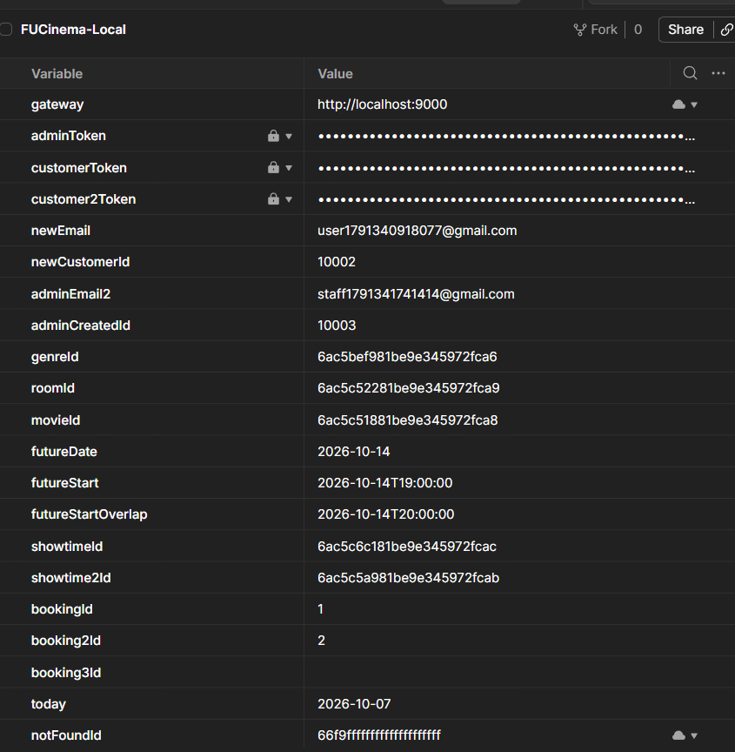

Hình 59: File environment của fu cinema
    - Commit message: `test(postman): add local environment`

TODO 11.2: Chạy Tự Động Toàn Bộ Postman Collection (`Collection Runner`)
    - Kết quả chạy:
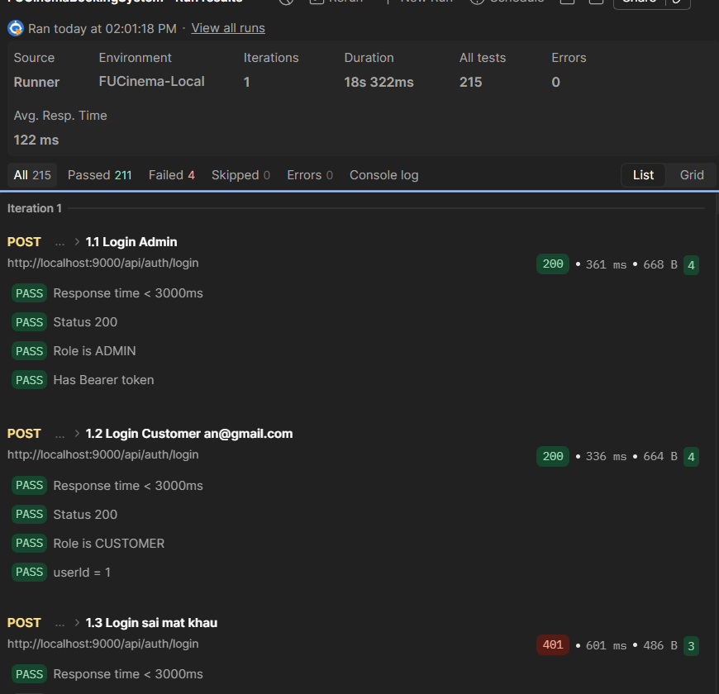

Hình 60: Kết quả khi chạy collection fu cinema
    - Commit message: `test(postman): add collection with test scripts for F1-F10`

TODO 11.3: Cập Nhật Tài Liệu Dự Án & Tag Release Version (`v1.0.0`)
    - Kết quả chạy:
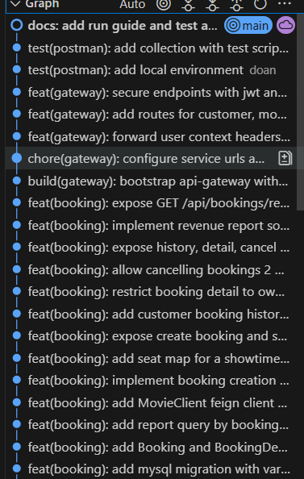

Hình 61: Lịch sử commit tuân thủ commit convention
    - Commit message: `docs: add run guide and test accounts to README`

